Отчет по лабораторной работе №10

дисциплина: Архитектура компьютера

Ицков Андрей Станиславович

Содержание

# 1 Цель работы

Приобретение навыков написания программ для работы с файлами.

# 2 Задание

1. Создание файлов в программах
2. Изменение прав на файлы для разных групп пользователей
3. Выполнение самостоятельных заданий по материалам лабораторной работы.

# 3 Теоретическое введение

ОС GNU/Linux является многопользовательской операционной системой. И для обеспече- ния защиты данных одного пользователя от действий других пользователей существуют специальные механизмы разграничения доступа к файлам. Кроме ограничения доступа, дан- ный механизм позволяет разрешить другим пользователям доступ данным для совместной работы.

# 4 Выполнение лабораторной работы

Создаю каталог и пустые файлы для дальнейшей работы (рис. 1).

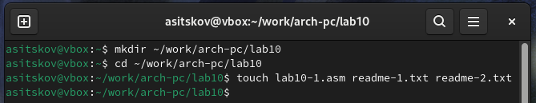

Рис. 1: Создание каталога и файлов

Ввожу текст программы из листинга (рис. 2).

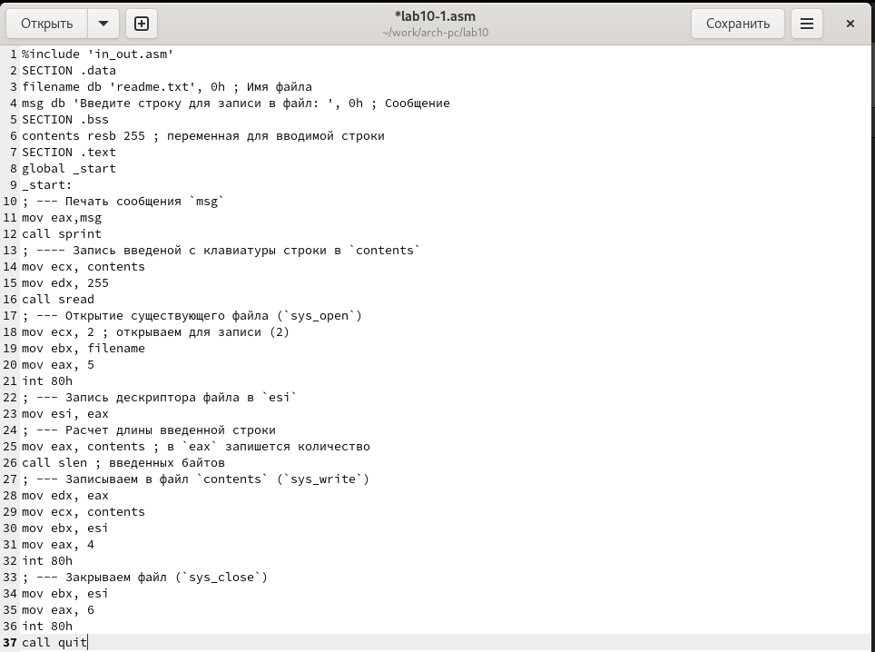

Рис. 2: Текст программы

Компилирую и запускаю программу. Ввожу текст и вижу что он записался в текстовом файле (рис. 3).

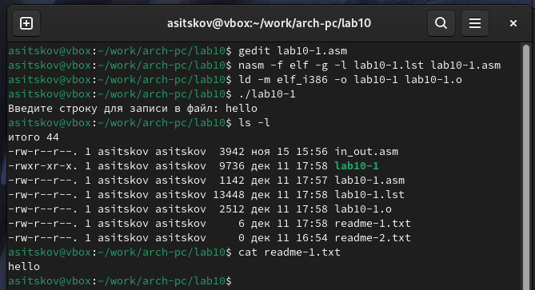

Рис. 3: Запуск программы

Меняю права доступа к файлу, из-за чего я теперь не могу запустить программу, потому что только что запретил владельцу исполнять файл (рис. 4).

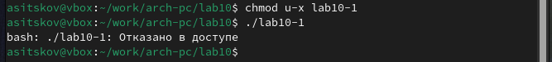

Рис. 4: Изменение права доступа

Снова меняю права доступа к файлу. Теперь я могу его выполнить, потому что я только что дал владельцу право на исполнение (рис. 5).

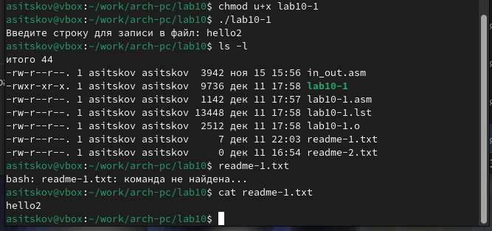

Рис. 5: Изменение права доступа

Меняю права доступа к текстовым файлам в соответствии с моим 18 вариантом (рис. 6).

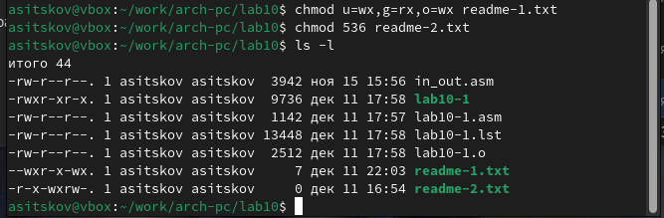

Рис. 6: Символьная и числовая записи

## 4.1 Задание для самостоятельной работы

Пишу программу. Компилирую и запускаю. Программа выводит вопрос, ввожу свое имя и фамилию, они записываются в подготовленный файл. Проверяю содержимое текстового файла. Программа работает корректно (рис. 7).

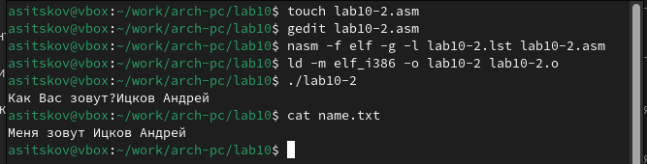

Рис. 7: Демонстрация работы программы

Код программы:

%include 'in_out.asm'  
  
SECTION .data  
filename db 'name.txt', 0  
prompt db 'Как Вас зовут?', 0  
intro db 'Меня зовут ', 0  
  
SECTION .bss  
name resb 255  
  
SECTION .text  
global _start  
_start:  
mov eax, prompt  
call sprint  
  
mov ecx, name  
mov edx, 255  
call sread  
  
mov eax, 8  
mov ebx, filename  
mov ecx, 0744o  
int 80h  
  
mov esi, eax  
  
mov eax, intro  
call slen  
mov edx, eax  
mov ecx, intro  
mov ebx, esi  
mov eax, 4  
int 80h  
  
mov eax, name  
call slen  
mov edx, eax  
mov ecx, name  
mov ebx, esi  
mov eax, 4  
int 80h  
  
mov ebx, esi  
mov eax, 6  
int 80h  
  
call quit

# 5 Выводы

В процессе выполнения лабораторной работы я прибрел навыки написания программ для работы с файлами, научился редактировать права для файлов.

# 6 Список литературы

1. [Курс на ТУИС](https://esystem.rudn.ru/course/view.php?id=112)
2. [Программирование на языке ассемблера NASM Столяров А. В.](https://esystem.rudn.ru/pluginfile.php/2088953/mod_resource/content/2/%D0%A1%D1%82%D0%BE%D0%BB%D1%8F%D1%80%D0%BE%D0%B2%20%D0%90.%20%D0%92.%20-%20%D0%9F%D1%80%D0%BE%D0%B3%D1%80%D0%B0%D0%BC%D0%BC%D0%B8%D1%80%D0%BE%D0%B2%D0%B0%D0%BD%D0%B8%D0%B5%20%D0%BD%D0%B0%20%D1%8F%D0%B7%D1%8B%D0%BA%D0%B5%20%D0%B0%D1%81%D1%81%D0%B5%D0%BC%D0%B1%D0%BB%D0%B5%D1%80%D0%B0%20NASM%20%D0%B4%D0%BB%D1%8F%20%D0%9E%D0%A1%20Unix.pdf)